電腦視覺與應用

* 座標選擇:
  + 本作業目標相機校正，因此在選擇座標點時以易辨識的方格角落為主，作為Homography matrix的參考座標，如圖一中**紅綠藍**三個方形所標示。
* 單位矩陣之投影:
  + 由左圖所選出的座標，與右圖中的單位矩陣(邊長為30cm)作映射，可得三組Homography矩陣。
  + 利用三組Homography矩陣，可求得一組相機的內部矩陣K，以及三組對應的[R|t]矩陣
  + 題目所求為在定義座標下，相機的座標，因此選擇C矩形所對應之[R|t]矩陣(因為C矩形所定義的座標系與題目定義的座標系相同)。

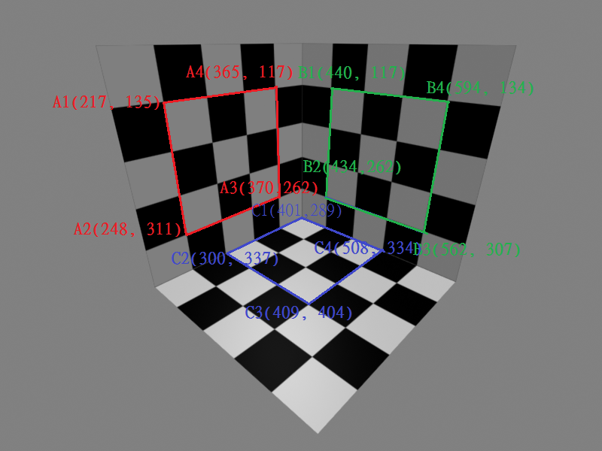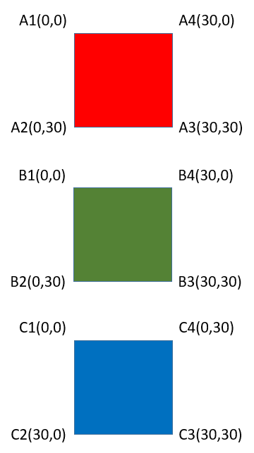

* 最終結果
  + 內部參數, $K=\left[\begin{matrix}477.564 & 3.16161 & 401.575 \\ 0 & 470.019 & 299.91 \\ 0 & 0 & 1\end{matrix}\right]$
  + C矩形對應之外部參數, $\left[R | t\right]=\left[\begin{matrix}\begin{matrix} -0.691509 & 0.732035 & -0.00737525 \\ 0.347864 & 0.328512 & -0.891541 \\ -0.633092 & -0.619075 & -0.481818\end{matrix} & \begin{matrix}-0.122714 \\ -2.71254 \\ 116.865\end{matrix}\end{matrix}\right]$
  + 將[R|t]做inverse, 可得相機座標為 $\left[\begin{matrix}74.8452 \\ 71.3981 \\ 52.4693\end{matrix}\right]$